**Корабли**

Рассматривается БД кораблей, участвовавших во второй мировой войне. Имеются следующие отношения:  
Classes (class, type, country, numGuns, bore, displacement)  
Ships (name, class, launched)  
Battles (name, date)  
Outcomes (ship, battle, result)  
Корабли в «классах» построены по одному и тому же проекту, и классу присваивается либо имя первого корабля, построенного по данному проекту, либо названию класса дается имя проекта, которое не совпадает ни с одним из кораблей в БД. Корабль, давший название классу, называется головным.  
Отношение Classes содержит имя класса, тип (bb для боевого (линейного) корабля или bc для боевого крейсера), страну, в которой построен корабль, число главных орудий, калибр орудий (диаметр ствола орудия в дюймах) и водоизмещение ( вес в тоннах). В отношении Ships записаны название корабля, имя его класса и год спуска на воду. В отношение Battles включены название и дата битвы, в которой участвовали корабли, а в отношении Outcomes – результат участия данного корабля в битве (потоплен-sunk, поврежден - damaged или невредим - OK).  
Замечания. 1) В отношение Outcomes могут входить корабли, отсутствующие в отношении Ships. 2) Потопленный корабль в последующих битвах участия не принимает.

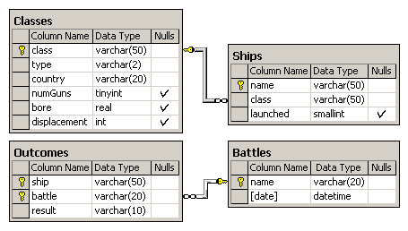

1. Для каждого месяца (с учетом года) из таблицы Battles посчитать сколько раз повторяется каждый день недели в этом месяце.  
   Вывод: месяц (в формате "YYYY-ММ"), количество понедельников, вторников, ...воскресений.
2. Для каждой страны определить год, когда на воду было спущено максимальное количество ее кораблей. В случае, если окажется несколько таких лет, взять минимальный из них.  
   Вывод: страна, количество кораблей, год  
   Замечание. Учитывать только корабли с известным годом спуска на воду.
3. В таблице Battles кроме крупных битв с участием многих кораблей содержатся также записи, начинающиеся с символа #, содержащие информацию о мелких стычках. Связанные инциденты объединены в группы от 1 до 6 стычек.  
   Формат наименования для таких записей следующий:  
   - после # идет код группы инцидентов (не содержит цифр, может отсутствовать)  
   - далее идет номер группы в журнале регистрации (целое число, присутствует обязательно)  
   - далее указывается номер инцидента внутри группы. Инциденты могут нумероваться арабскими и римскими цифрами, буквами латинского алфавита с различными разделителями, например a,b,c... /1,/2,/3... .1,.2,.3... i,ii,iii... и т.п.  
   Нумерация едина для всей группы и не содержит пропусков.  
   Первая или единственная стычка в группе может не иметь дополнительного номера.  
   Требуется вывести список стычек, отсортированный по коду группы, номеру группы, дополнительному номеру.  
   Вывод: наименование стычки, номер по порядку (начиная с 1)
4. В таблице Outcomes один и тот же корабль может встречаться неоднократно (принимал участие в нескольких сражениях).  
   Требуется найти корабли, имена которых различаются только регистром букв, например, "Duke of York" и "duke Of york".  
   Вывод: имя корабля (любой из вариантов), число различных вариантов написания имени данного корабля в таблице.
5. Для каждого корабля из таблицы Ships вывести его название в base64 ([wikipedia](http://ru.wikipedia.org/wiki/Base64" \t "_blank)).  
   Вывод: name, base64name.
6. Вывести названия только тех классов, у которых каждый корабль имеет такое имя, что любой его символ встречается в названии какого-либо класса.  
   Замечание: регистр букв при сравнении не учитывается.  
   Для этой задачи запрещено использовать:  
   CTE